Вывод результатов поверки на печать

Для вывода результатов поверки счетчиков на печать существует несколько способов:
- Непосредственная печать без создания протокола поверки.
- Печать результатов в изменяемую форму протокола.
- Печать результатов в существующие формы протоколов.
- Печать результатов в созданные (отредактированные) формы протоколов.

Непосредственная печать без создания протокола поверки.

Вариант 1
После окончания испытаний и сохранения результатов войдите в «Результаты теста»:

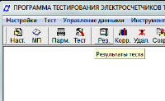

Появится диалоговое окно:

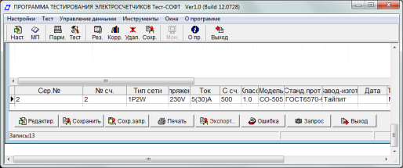

Выделите из списка сохраненных результатов счетчики, результаты которых необходимо распечатать. Войдите в «Экспорт…» и выберите «В Excel 1». На экране ПК появится таблица протокола результатов в формате «Excel»:

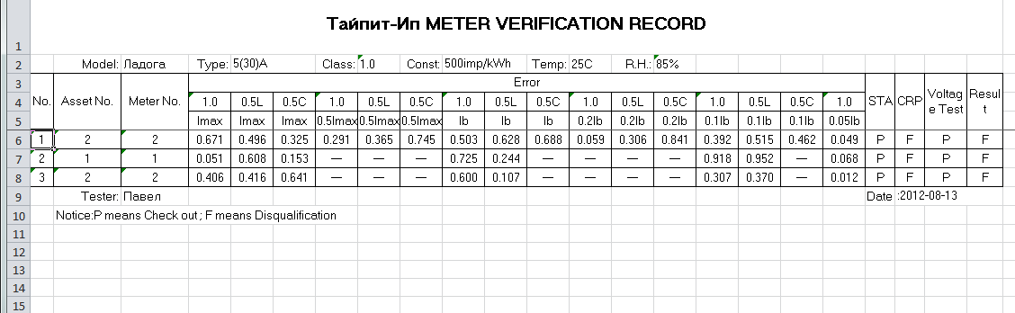

Таблицу можно отредактировать: изменить надписи (русифицировать), обозначения и т.п., сохранить в любом месте ПК и (или) вывести на печать.
Данный вариант печати результатов испытания (поверки) имеет предпочтение по сравнению с другими, т.к. не требует формирования протокола под конкретную методику поверки, но изменить форму протокола невозможно. Отредактировать можно только уже выведенный на монитор ПК протокол с результатами.

Вариант 2

После окончания испытаний и сохранения результатов войдите в «Результаты теста» далее «Ошибка», появится окно, в котором отображается информация о конкретном выделенном счетчике. Стрелки ↑↓ - вывод предыдущего или следующего номера счетчика из списка «Результаты поверки».
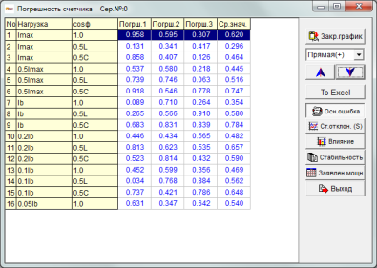

В этом окне можно посмотреть результаты поверки одного (выделенного) из списка счетчика: основная погрешность, стандартное отклонение (погрешность на базовом токе), влияющие факторы, результаты проверки счетчика в одной точке, заявленную мощность. Все перечисленные результаты поочередно можно вывести в формате «Excel» на экран ПК, например результат «Основная погрешность»:

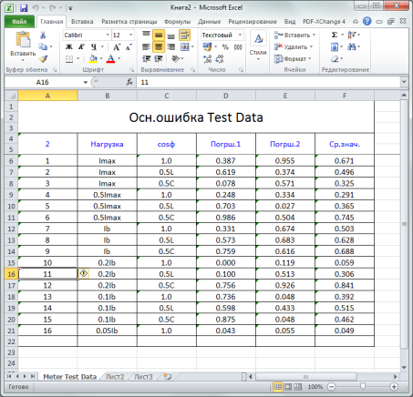

Таблицу можно отредактировать и вывести на печать.

Печать результатов в изменяемую форму протокола.

После окончания испытаний и сохранения результатов войдите в «Результаты теста», выделите из списка счетчики, результаты которых необходимо распечатать, нажмите «Печать», появится окно «Печать отчета» в котором необходимо выбрать параметры печати:

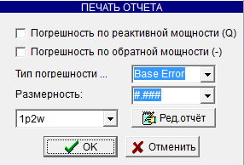

Если нажать кнопку «ОК» то выделенные счетчики будут внесены в существующий в памяти
ПК протокол, который можно направить на печать, например:

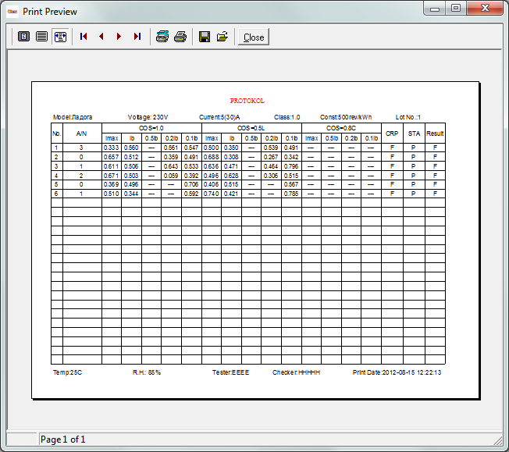

При необходимости провести изменения в форме протокола активируйте «Ред.очет»:

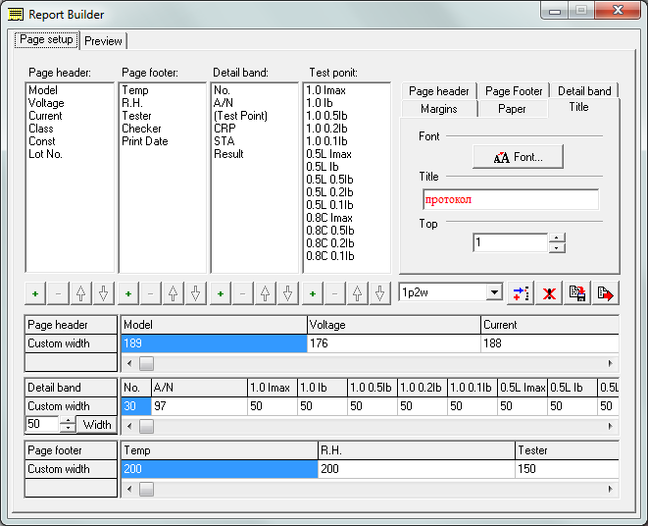

В появившемся окне можно отредактировать форму протокола: установить необходимые нагрузочные точки согласно методики поверки, место размещения результатов поверки и т.д. По окончанию редактирования необходимо сохранить результат нажать «Save», закрыть редактор и при необходимости вывода на печать «ОК» в окне «Печать отчета».

Печать результатов в существующие формы протоколов.

Войдите в диалоговое окно «Результаты поверки», отметьте счетчики, результаты которых необходимо распечатать, далее → «Экспорт…»→ «В Excel2», появится окно, в котором представлен перечень протоколов поверки:

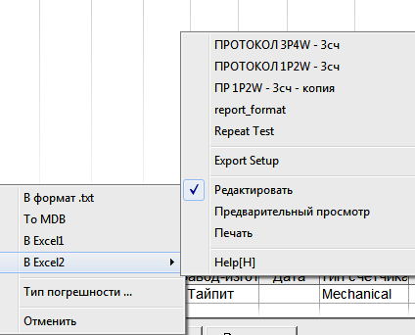

Выберите необходимый протокол, появится протокол поверки в формате «Excel».
Следует обратить внимание, что протоколы поверки созданы под определенные методики поверки счетчиков и при несовпадении точек нагрузки некоторые данные могут не отобразится в протоколах или появится сообщение об ошибке.

Печать результатов в созданные (отредактированные) формы протоколов

Программа «Тест-СОФТ» позволяет редактировать существующие протоколы поверки и создавать новые на базе уже существующих (установленных на ПК).
1. Запустите программу.
2. Войдите в диалоговое окно «Результаты поверки» → «Экспорт…»→ «В Excel2».
3. Выберите «Export Setup» , появится окно рис1:

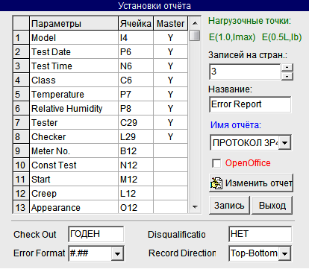
Рис.1

4. Все установленные на ПК протоколы поверок можно посмотреть в списке графа «Имя отчета»:

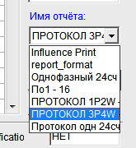
Рис.2
5. Выберите необходимый протокол для редактирования данных поверки счетчиков, появится окно с установленными данными (рис1), где можно произвести изменения:
- установить максимально возможное количество счетчиков в протоколе;
- присвоить название;
- изменить форму протокола;
- присвоить обозначения результатов испытания (Check Out, Disquualification);
- установить разрядность отображения погрешности счетчиков (Error Format);
- установить направление записи погрешности счетчиков (Record Direction, где Top-Botton – запись данных в протоколе сверху вниз, Left-Botton – запись по горизонтали).
6. Если есть необходимость изменения формы протокола под определенную методику поверки, необходимо нажать кнопку «Изменить отчет», появится на экране компьютера форма протокола в формате Excel. Этот файл можно редактировать по своему усмотрению: изменять, добавлять надписи, нагрузочные точки и т.д.
7. В окне «Установки отчета» в графе «Параметры» (рис.1) указаны данные, которые отображаются в протоколе. В графе «Ячейка» место расположения параметров (результатов поверки) в протоколе (формат Excel). Отметка √ в графе «Master» означает, что данный параметр будет отображен только в этой ячейке. Параметр без √ в графе «Master» - в ячейке указано местоположение результата первого счетчика, результаты других счетчиков будут расположены последовательно вниз (Top-Botton) или по горизонтали (Left-Botton).
Вы можете отредактировать параметры «Установки отчета», для того что бы вставить параметр в список нажмите Ctrl + Insert, чтобы удалить строку параметра нажмите Ctrl + Delete. Для изменения параметра выведите весь список (нажать на параметр) и выделите необходимый. Так же можно менять при необходимости данные ячейки это потребуется, если изменена форма протокола (формат Excel).
8.В графе «Записей на стран.» указывается максимальное количество счетчиков, которое будет отображено в протоколе. Если при выводе результатов поверки количество счетчиков превысит указанное в «Записей на стран.», то на экране появится сообщение:

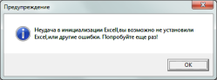
9. Для сохранения изменений нажать «Запись».

Примечание
Редактировать форму протокола можно так же и с помощью блокнота. Для этого необходимо открыть файлы из места установки на ПК с именем необходимого протокола из списка (рис.2): «имя протокола.rpe» и «имя протокола .xls» и произвести в них изменения. Для создания нового протокола поверки без изменения старого достаточно скопировать два файла с расширением .rpe и .xls, переименовать название на другое и провести изменения в них.

10. После окончания редактирования и сохранение результатов можно распечатать протокол см. раздел «Печать результатов в сохраненные формы протоколов».
.

